5. В окне **SQLDEVELOPER** с именем **Connections** откройте окно для создания нового подключения

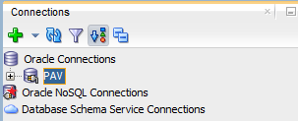

6. Исследуйте параметры подключения: имя подключения задается произвольно; для подключения к серверу необходимо указать имя пользователя (username), пароль (password), адрес или имя сервера(hostname), порт подключения (port = 1521) и имя базы данных (SID):

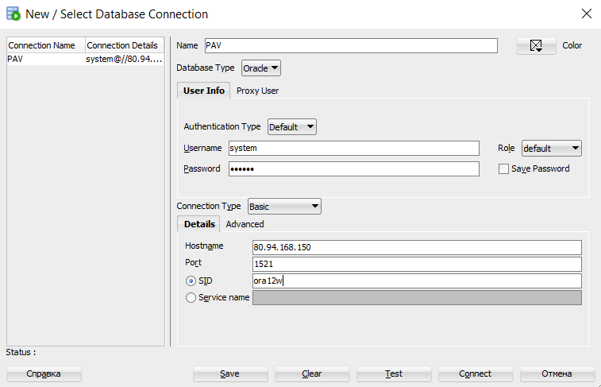

7. Выясните у преподавателя параметры подключения и создайте новое подключение. Имя подключения должно начинаться с XXX, где XXX – большие латинские буквы - инициалы студента (например, PIN – Петров Иван Николаевич). Проверьте соединение (кнопка **Test**). Подключение работает, если появилась надпись **Success**. Сохраните подключение, и оно появится в списке подключений.

1. Создайте SQLFile c именем MyStart (File->New)

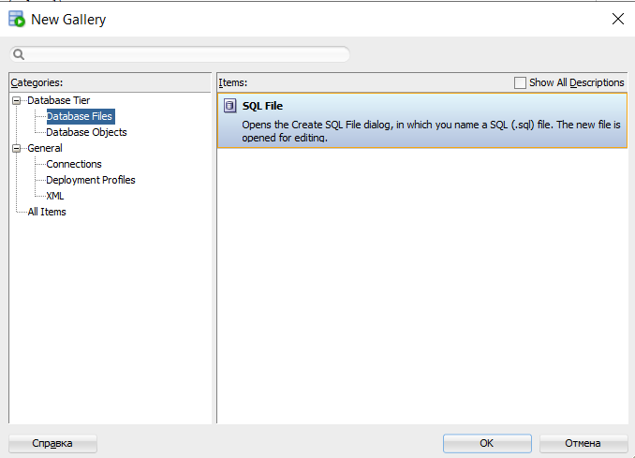

1. Правой кнопкой мыши нажмите на созданном подключении, выберите **Connect** и откройте созданное подключение. Исследуйте содержание открывшихся папок.

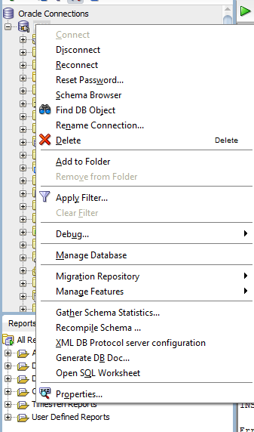

1. В созданный файл MyStart скрипт, создающий таблицу с именем XXX_t из двух столбцов, первый числовой (используйте тип number c ограничением длины 3), второй символьный (используйте тип varchar2 c ограничением длины 50); первый столбец имеет ограничение целостности первичный ключ.

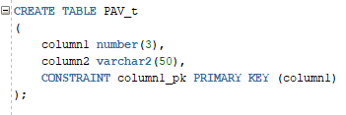

1. Обновите список объектов (**Refresh**). Найдите в папке Tables созданную таблицу XXX_t.

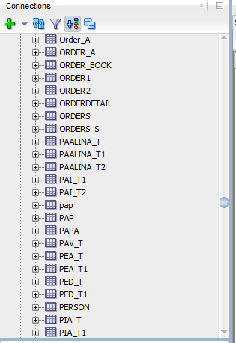

1. Дополните скрипт операторами INSERT, добавляющими 3 строки в таблицу XXX_t. Выполните операторы INSERT. Выполните оператор COMMIT

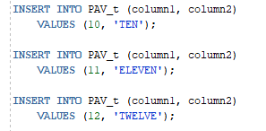

1. Дополните скрипт оператором UPDATЕ, изменяющим 2 строки в таблице XXX_t. Выполните оператор UPDATЕ. Выполните оператор COMMIT.

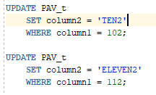

1. Дополните скрипт операторами SELECT (выборка по условию, применение агрегатных функций).

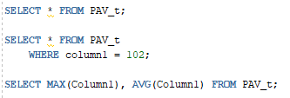

1. Дополните скрипт оператором DELELE, удаляющим 1 строку в таблице XXX_t. Выполните оператор DELETE. Выполните оператор ROLLBACK.



1. Создайте таблицу XXX_t_child, связанную отношением внешнего ключа с таблицей XXX_t. Добавьте данные в таблицу XXX_t_child.

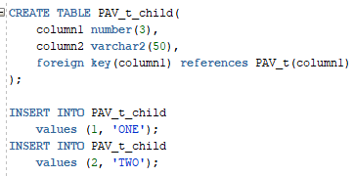

1. Дополните скрипт операторами SELECT из обеих таблиц (левое соединение, внутреннее соединение).

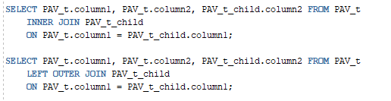

1. Дополните скрипт оператором DROP, удаляющим таблицы XXX_t, XXX_t_child.

